SULIT
1
015/1

LEMBAGA PEPERIKSAAN
KEMENTERIAN PENDIDIKAN MALAYSIA

UJIAN PENCAPAIAN SEKOLAH RENDAH 20XX
MATEMATIK 015/1
Kertas 1 September
1 jam Satu jam

JANGAN BUKA KERTAS SOALAN INI SEHINGGA DIBERITAHU

- Kertas soalan ini mengandungi 40 soalan.

- Jawab semua soalan.

- Tiap-tiap soalan diikuti oleh empat pilihan jawapan, iaitu A, B, C dan D. Bagi setiap soalan, pilih satu jawapan sahaja. Hitamkan jawapan kamu pada kertas jawapan objektif yang disediakan.

- Jika kamu hendak menukar jawapan, padamkan tanda yang telah dibuat. Kemudian
hitamkan jawapan yang baru.

- Rajah yang mengiringi soalan tidak dilukis mengikut skala kecuali dinyatakan.

- Kamu boleh membuat kerja mengira di ruang kosong di dalam kertas soalan ini.

Kertas soalan ini mengandungi 27 halaman bercetak dan 1 halaman tidak bercetak.

- Rajah 1 menunjukkan empat kad nombor yang disusun dalam urutan menaik. Nombor pada kad M tidak ditunjukkan.
42 765
45 723
M
48 256

Rajah 1 Nombor yang manakah diwakili oleh M?
A | 45 287
B | 47 532
C | 48 903
D | 49 561

- Rajah 2 menunjukkan suatu garis nombor.

2 1 Y 1
9 3
Rajah 2
Apakah nilai Y?

  - 8
9
  - 7
9
  - 5
9
  - 4
9

- Nyatakan koordinat bagi rumah Syafiq pada satah Cartes di bawah.
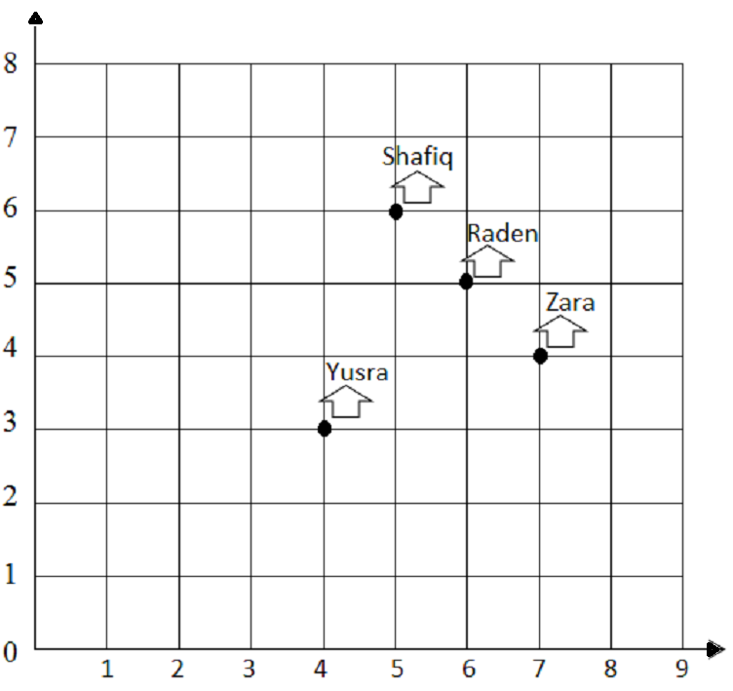y

x

A | ( 4, 3 )
B | ( 6, 5 )
C | ( 5, 6 )
D | ( 7, 4 )

- Rajah 3 menunjukkan masa pada suatu pagi.

11
10
9
8
12
1
2
3
4
7
6
5
Rajah 3

Muka jam yang manakah menunjukkan 25 minit selepas waktu yang ditunjukkan dalam rajah 3?

A B
7
6
5
7
6
5

11 12 1 |  |  | 11 12 1
10 |  | 2 | 10 |  | 2
9 |  | 3 | 9 |  | 3
8 |  | 4 | 8 |  | 4

C D
7
6
5
7
6
5

11 12 1 |  |  | 11 12 1
10 |  | 2 | 10 |  | 2
9 |  | 3 | 9 |  | 3
8 |  | 4 | 8 |  | 4

5 15.3 kg =
A 153 g
B 1 530 g
C 15 300 g
D 153 000 g

- Berikut adalah ciri-ciri sebuah pepejal.
.
. 8 bucu
.
12 tepi
6 permukaan segi empat tepat

Namakan pepejal itu.
  - Kubus
  - Kuboid
  - Piramid
  - Silinder

- Rajah 4 menunjukkan umur Kamal dan umur ibunya.
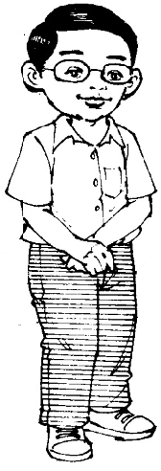
4 tahun 36 tahun
Rajah 4

Apakah nisbah umur Kamal kepada umur ibunya?
A 1:9
B 9:1
C 1:10
D 10:1

8 2 2 ÷ 4 =
- 1 7
8
2
- 2
3
- 2 3
8
- 3 1
3

9 5.46 + 7 + 4.9 =
A | 6.02
B | 10.43
C | 11.06
D | 17.36

10 ÷ (183 −168) = 9

Apakah nombor yang mesti ditulis di dalam itu?
A | 135
B | 225
C | 351
D | 435

11 0 ⋅ 042 juta × 25 =
A | 105 000
B | 150 000
C | 1 050 000
D | 1 500 000

12 (RM245 × 7) – (120 sen × 34) =
A RM130.70 B RM166.70 C RM1 307.20
D RM1 674.20

13 0.9 juta –
3
juta – 19 ratus =
4

A 131 000
B 148 100
C 281 000
D 298 100

14 2.03 × 7 =

- 14

- 14

- 14

- 14
21

100
91

100
21

1 000

91

1 000

15 Nilai yang manakah paling kecil?

A | 90% | × 36
B | 60% | × 56
C | 30% | × 120
D | 25% | × 140

16 1
2
+ 2 − 1 =
3 4

- 2 5
12

- 2 7
12

- 3 5
12

- 3 7
12

17 3 abad 9 tahun + 19 dekad 6 tahun =
- 5 dekad 5 tahun
- 5 dekad 50 tahun
- 5 abad 5 tahun
- 5 abad 50 tahun

18 58 km 67 m – 24 km 925 m =
A 33.142 km
B 33.745 km
C 34.142 km
D 34.745 km

19 1 kg + 3.6 kg + 700 g =
2
A 480 g
B 4 800 g
C 48 000 g
D 480 000 g

- Carta palang menunjukkan isi padu air dalam bekas Q, R, S dan T.
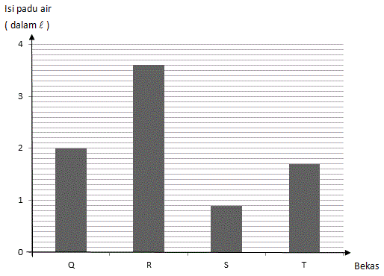
( )
Hitung min isi padu air, dalam m, dalam sebuah bekas.

A | 2 005
B | 2 050
C | 2 500
D | 2 505

- Jadual 1 menunjukkan markah tiga orang murid dalam suatu ujian. Markah David dan Amsyar tidak ditunjukkan.

Murid | Markah
Rina | 74
Rahimi | 47
David
Jefri | 49
Amsyar
Jadual 1

Jumlah markah Rina, Rahimi dan Jefri adalah sama dengan jumlah markah David dan Amsyar. Markah David dan Amsyar adalah sama.
Berapakah markah Amsyar?
A | 34
B | 45
C | 56
D | 85

- Aiman ada 2 140 biji guli. Dia memberikan 400 biji guli kepada Johan. Dia mengagihkan sama banyak bakinya ke dalam 6 bekas.
Berapakah jumlah bilangan guli dalam 2 bekas?
A | 580
B | 435
C | 290
D | 145

- 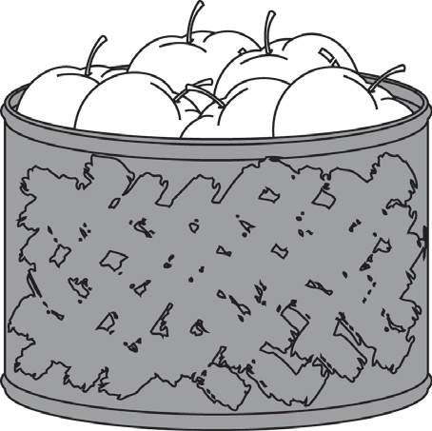Rajah 5 menunjukkan jumlah jisim beberapa biji mangga dalam sebuah bakul.

17.1 kg

Rajah 5 Min jisim bagi sebiji mangga ialah 1 kg.
Antara yang berikut, yang manakah mungkin bilangan mangga dalam bakul itu?
A Antara 10 biji hingga 12 biji B Antara 13 biji hingga 15 biji C Antara 16 biji hingga 19 biji D Antara 20 biji hingga 22 biji

- Rajah 6 menunjukkan harga tiga barang yang dibeli oleh Haziq.

TUNING FM  FM1 VOLUME TREBLE BASS  FM2 AM | 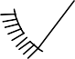 | 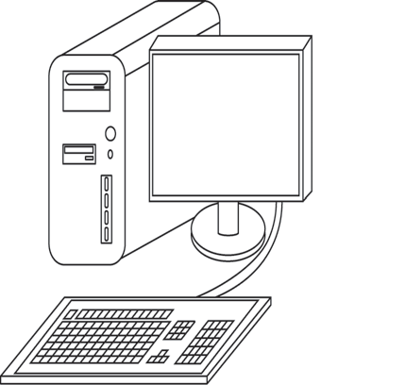
RM560 | 1  4 daripada harga radio | 3 kali harga radio

Rajah 6

Haziq mempunyai wang sebanyak RM2 500. Hitungkan baki wangnya.
  - RM120
  - RM140
  - RM168
  - RM238

- Rajah 7 menunjukkan waktu Ellyn memulakan perjalanan dari Ipoh ke Seremban, pada suatu pagi.
11
10
9
8
7
12
1
2
3
4
6
5

Rajah 7

Tempoh perjalanan itu biasanya mengambil masa 4 jam 35 minit tanpa henti. Walau bagaimanapun, Ellyn telah berhenti rehat selama 15 minit semasa dalam perjalanan itu.
Pada jam berapakah Ellyn tiba di Seremban?
- Jam 0200
- Jam 1400
- Jam 0130
- Jam 1330

Jus
Jambu Batu
RM9.70
Jus
Asam Jawa
RM5.80

Rajah 8

Antara barangan berikut, yang manakah dapat Salmah beli dengan RM35.00 dan menerima wang baki yang paling sedikit?
ON
Jus Jambu Batu | Jus Asam Jawa
3 | 1
1 | 4
2 | 2
2 | 3

A B C
D

27 Berikut merupakan kadar penggunaan kordial oren untuk membancuh minuman berperisa oren.
Setiap 0.5  kordial oren membancuh 10  minuman berperisa oren
Siti menggunakan 3 botol kordial oren seperti di bawah untuk membancuh minuman berperisa oren.
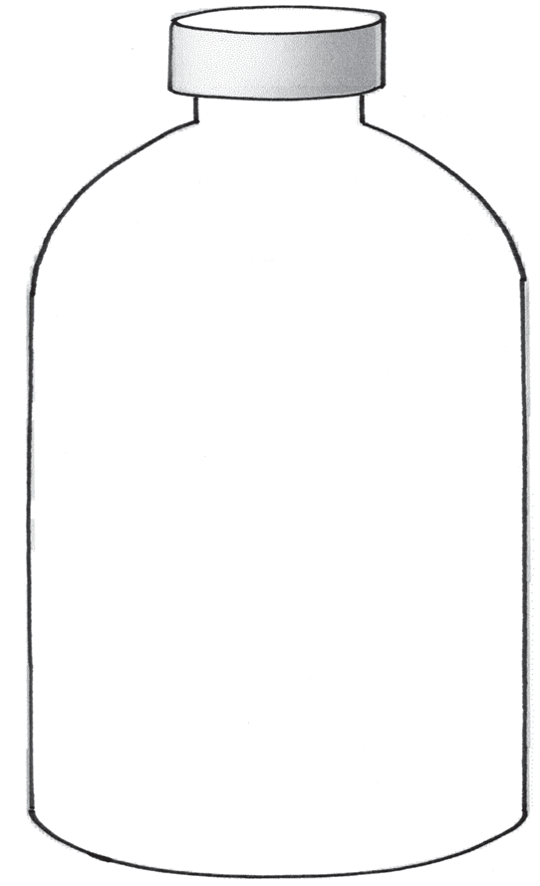

KORDIAL OREN

Isi padu : 4 

Hitung jumlah isi padu, dalam  , air minuman berperisa oren yang dapat dibuat oleh Siti.

A | 12
B | 24
C | 120
D | 240

7 kg
10
1.3 kg

1 ikat rambutan 1 ikat langsat

Rajah 9

Hitung jumlah jisim, dalam kg, bagi 4 ikat rambutan dan 7 ikat langsat yang sama.
A 2.8
B 8.4
C 9.1
D 11.9

29 Rajah 10 menunjukkan sebuah bekas kosong. Bekas itu boleh diisi penuh dengan 5  air.

8901

3456789012345
2345678901234567
2345678901234567
23456789012345 7
345678901234

Rajah 10

David dan Maria masing-masing mengisi air sebanyak 10% dan 20% daripada isi padu bekas itu.

Berapakah isi padu, dalam
m,
air yang perlu diisi lagi supaya bekas

itu  A | penuh?  500
B | 1 000
C | 1 500
D | 3 500

9 cm

R

4cm
R
5 cm
S

3 cm

Rajah 11 Hitung isi padu, dalam cm3 , seluruh bentuk itu.
A | 125
B | 135
C | 260
D | 360

- Tinggi Zain ialah 173 cm. Tingginya adalah 35 cm lebih tinggi daripada abangnya. Jumlah tinggi mereka adalah 145 cm lebih daripada tinggi ibu mereka.
Berapakah tinggi ibu mereka?
  - 138 cm
  - 166 cm
  - 176 cm
  - 180 cm

- 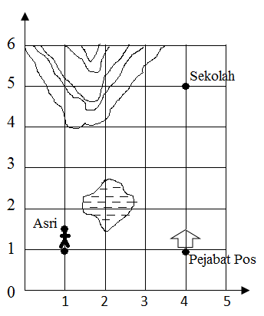Rajah menunjukkan kedudukan Asri pada satah Cartes.

ON
y
x

Skala: 1 unit mewakili 2 km

Asri pergi ke sekolah melalui pejabat pos.
Hitung jarak, dalam km, perjalanan Asri ke sekolah.
A | 5
B | 7
C | 10
D | 14

- Jadual 2 menunjukkan jisim tiga orang murid.

Murid | Jisim
Ravi | 38 kg 650 g
Syamil | 40 kg 400 g
Wong | 39 kg 450 g

Jadual 2

Jisim Shahrol ialah
1 daripada jumlah jisim tiga orang murid itu.
3

Berapakah jisim, dalam kg, Shahrol?
A 39.50
B 39.46
C 39.16
D 39.05

- Piktograf menunjukkan jualan nasi lemak bagi tiga hari. Jualan pada hari Jumaat tidak ditunjukkan.

Selasa
Rabu
Khamis
Jumaat

mewakili 30 bungkus nasi lemak

Bilangan bungkus nasi lemak yang dijual pada hari Jumaat ialah 25% daripada jumlah jualan bagi tiga hari itu.
Cari beza antara bilangan bungkus nasi lemak yang dijual pada hari Selasa dengan hari Jumaat.
A | 30
B | 90
C | 120
D | 150

- Rajah 12 menunjukkan gabungan bentuk sebuah segi empat sama dan sebuah segi tiga bersudut tegak.
9 cm
13 cm
8 cm

4 cm

Rajah 12

Antara berikut, yang manakah mempunyai perimeter yang sama dengan Rajah 12?

A
3cm

14cm

B

6 cm

13 cm
2 cm

C
7cm

D

3 cm
2cm

8 cm
6cm

5cm

7cm

5cm
6 cm
8 cm

15cm

- Rajah 13 menunjukkan sekeping kad berwarna putih berbentuk segi empat sama yang dibahagikan kepada beberapa bahagian yang sama besar.

Rajah 13

1
Adila mewarnakan merah pada bahagian yang berlorek. Dia mewarnakan 4
daripada kawasan tidak berlorek dengan warna kuning.
Nyatakan pecahan bahagian yang masih berwarna putih daripada seluruh rajah itu.

1
  - 6

1
  - 4

3
  - 8

3
  - 4

- Rajah 14 menunjukkan gabungan bentuk dua kuboid yang sama saiz.

8 cm
0
890
67890
34567890
1234567890
901234567890
78901234567890
45678901234567890
2345678901234567890
012345678901234567890
89012345678901234567890
6789012345678901234567890
3456789012345678901234567890
2345678901 23456789012345678901234567890
2345678901223456789012345678901234567890
2345678901223456789012345678901234567890
2345678901223456789012345678901234567890
2345678901223456789012345678901234567890
2345678901223456789012345678901234567890
2345678901223456789012345678901234567890
2345678901223456789012345678901234567890
2345678901223456789012345678901234567890
2345678901223456789012345678901234567890
2345678901223456789012345678901234567890
2345678901223456789012345678901234567890
2345678901223456789012345678901234567890
2345678901223456789012345678901234567890
2345678901223456789012345678901234567890
23456789012234567890123456789012345678990121234567890123456789012345678901212345
23456789012234567890123456789012345678901212345678901234567890123456789012123
234567890122345678901234567890123456789012123456789012345678901234567890121
23456789012234567890123456789012345678901212345678901234567890123456789012
234567890122345678901234567890123456789012123456789012345678901234567890
23456789012234567890123456789001234567890121234567890123456789012345678
234567890122345678901234567889012345678901212345678901234567890123456
234567890122345678901234567890123456789012123456789012345678901234
23456789012234567890123456789012345678901212345678901234567890123
234567890122345678901234567890123456789012123456789012345678901
2345678901223456789012345678901234567890121234567890123456789
234567890122345678990123456789012345678901212345678901234567
2345678901223456778901234567890123456789012123456789012345
234567890122345567890123456789012345678901212345678901234
234567890122345678901234567890123456789012123456789012
23456789012
23456789012
23456789012
23456789012
23456789012
23456789012
23456789012
23456789012
7 cm
3 cm

Rajah 14
Hitung jumlah luas permukaan, dalam cm2, kawasan yang berlorek.
A | 106
B | 115
C | 123
D | 136

- Jadual 3 menunjukkan jualan kemeja-T yang sama dalam masa empat hari.

Hari | Jumlah kemeja-T
Rabu | 18
Khamis | 17
Jumaat | 29
Sabtu | 32
Jadual 3

Jumlah jualan kemeja-T untuk empat hari itu ialah RM652.80. Hitung harga sehelai kemeja-T.
A RM6.40 B RM6.80 C RM7.40 D RM8.80

RM120 RM700
Rajah 15

Samuel ada RM680. Dia menggunakan semua wang itu untuk membeli kedua- dua item itu. Penjual hanya memberi diskaun untuk harga basikal sahaja.
Hitung peratusan diskaun harga basikal itu.
A | 10
B | 20
C | 25
D | 30

3
5 
3

3⋅ 2 

M N
Rajah 16

Jumlah isi padu air dalam bekas M dan bekas N dituang sama banyak ke dalam 8 biji botol.
Berapakah isi padu, dalam m, air dalam setiap botol?
A | 400
B | 500
C | 800
D | 850

KERTAS SOALAN TAMAT

015/1 © 20XX Hak Cipta Kerajaan Malaysia

[Lihat halaman sebelah
SULIT

SULIT 28 015/1

CONTOH
015/1 © 20XX Hak Cipta Kerajaan Malaysia SULIT

